Лучшие соленья выбрали в Ильичевке
20.09.2018

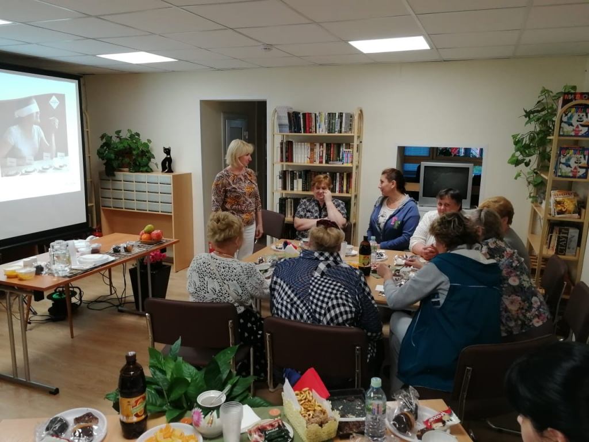

Лучшие соленья выбрали в Ильичевке. Фото: Дом культуры «Ильичевка»
Лучший рецепт зимней заготовки выбрали 19 сентября на хуторе Ильичевка в одноименном Доме культуры поселения Первомайское.
— Это мероприятие провели в рамках проекта «Еда среда». Встреча состоялась в формате интерактивного лектория. Ее участниками стали местные жители. Они принесли свои законсервированные угощения. Лучшие соленья были выбраны по итогам дегустации, а участники, которые их приготовили, поделились секретами рецептов, — рассказала директор Дома культуры «Ильичевка» Наталья Половова.

Она добавила, что лучшими заготовками признали «Оранжевую аджику» и «Хрустящие огурчики из погребка деревни Жуковка».

Адрес страницы: http://tinao.mos.ru/presscenter/news/detail/7584253.html
Префектура Троицкого и Новомосковского административных округов города Москвы

